
2023部编版一年级语文下册第三单元综合测试卷
一、基础运用。
1.看拼音，写词语。
tīng shuō dān gè zhāo hu
yě xǔ gē ge kuài lè
hé shuǐ tǔ dì jū zhù
hěn shǎo
2.用“\”画掉加点字不正确的读音。
(1)音乐（yuè lè）课上，我们欢乐（yuè lè）地唱歌。
(2)我家不是只（zhī zhǐ）有一只（zhī zhǐ）猫。
(3)要想得（dé děi）到奖品，就得（dé děi）付出努力。
(4)我觉（jué jiào）得睡觉（jué jiào）是一件幸福的事。
3.下面的汉字首个字母相同的一项是( )。
A.跟 喊 B.静 讲 C.排 球
4.下列哪一项词语书写有误？( )
A.当时 B.乎叫 C.行走
5.下列哪一项词语搭配有误？( )
A.伤心地笑 B.大声地叫 C.轻轻地走
6.关于查字典，下列说法有误的一项是( )。
A.用音序查字法查字典，要先从“汉语拼音音节索引”里面找到所查汉字的大写字母
B.“他”字用音序查字法查字典，应先找到“t”
C.“讲”的音序是“J”，音节是“jiɑng”
7.回忆《赠汪伦》，下列排序正确的一项是( )。
ɑ.桃花潭水深千尺 b.李白乘舟将欲行
c.忽闻岸上踏歌声 d.不及汪伦送我情
A.ɑ b c d B.b d ɑ c C.b c ɑ d
8.判断，正确的画“$√$”，错误的画“$×$”。
(1)“当”的第一笔是“、”。( )
(2)“安静”和“热闹”是一组反义词。( )
(3)《赠汪伦》这首诗是李白写的。( )
(4)《怎么都快乐》中说三个人可以下象棋、打羽毛球。( )
9.照样子，写一写。
(1)折纸船 音乐 排球
(2)静悄悄
(3)安安静静
(4)例：小鸭子游到小公鸡身边。
小鸭子飞快地游到小公鸡身边。
妈妈摸着小明的头。
二、阅读理解。
- 阅读理解。
小猪想找个朋友玩
一天早晨，小猪拎着一个大包出了门，撞见了小猴，就从包里掏出一个桃子对小猴说：“给你吃桃子，你陪我玩。”小猴说：“我不吃你的桃子，也不跟你玩。因为你太懒惰了。”
小猪走啊走，又撞见了小牛。他从包里掏出一块麦饼说：“给你吃麦饼，你跟我一块儿玩。”小牛说：“我不吃你的麦饼，也不跟你玩。因为你做事不动脑筋。”
忽然，小猪看见小羊从桥上掉进河里，他赶紧扔下大包，向河边跑去。小猪跳进河里，很快把小羊救上了岸。小猴和小牛跑来，大伙儿都喜欢和小猪做朋友了，小猪真高兴。
(1)短文共有 个自然段。
(2)用“”圈出文中小动物的名字。
(3)小猪碰到的第一个小动物是( )。
A.小猴 B.小牛 C.小羊
(4)判断，对的画“$√$”，错的画“$×$”。
①小牛不跟小猪玩，是因为小猪贪吃。( )
②因为小猪救了小羊，所以大伙儿都喜欢和小猪做朋友了。( )
三、写话。
11.
图上的小朋友在干什么？请仔细观察图片，发挥想象，写一段话。不会写的字用拼音代替。
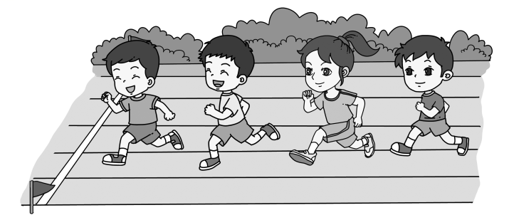
参考答案

1.
【答案】:听说；单个；招呼；也许；哥哥；快乐；河水；土地；居住；很少

2.(1)lè；yuè
(2)zhī；zhǐ
(3)děi；dé
(4)jiào；jué

3.
【答案】:B

4.
【答案】:B

5.
【答案】:A

6.
【答案】:B

7.
【答案】:C

8.(1)错
(2)对
(3)对
(4)错

9.(1)示例：听；打
(2)白茫茫；绿油油
(3)平平安安；快快乐乐
(4)妈妈温柔地摸着小明的头。

10.(1)3
(2)圈出：小猪 小猴 小牛 小羊
(3)A
(4)$×$；$√$

11.
【答案】:示例：学校举行田径运动会。随着一声枪响，短跑比赛开始了。小运动员们飞快地向前冲去。

